VII OSZTÁLY | A Szerbiai Fizikusok Társulata | KÖZSÉGI SZINT  26. 02. 2012.
VII OSZTÁLY | A Szerb Köztársaság Tanügyi és Tudományos Minisztériuma | KÖZSÉGI SZINT  26. 02. 2012.
VII OSZTÁLY | FELADATOK | KÖZSÉGI SZINT  26. 02. 2012.
1. Az A test egyenletesen gyorsuló egyenesvonalú mozgásba kezd $a=2 \frac{m}{s^{2}}$ gyorsulással. Ugyanabban a pillanatban, ugyanabból a pontból indul a B test, állandó $v=\text{20} \frac{m}{s}$ sebességgel, ugyanazon az úton ugyanabba az irányba. Mennyi idő múlva lesz az A test viszonylagos (relatív) sebessége a B testhez képest egyenlő nullával? Mekkora a testek közötti távolság ebben a pillanatban?

2. Az autó elszáguld a rendőr mellett $v=\text{72} \frac{\text{km}}{h}$ sebességgel. A rendőr begyujtja a motorját és $Δt=\text{120} s$ idő után egyenletesen gyorsuló mozgásba kezd $a=3 \frac{m}{s^{2}}$ gyorsulással, mely $t_{1}=\text{10} s$ ideig tart. Ezután az elért sebességgel halad tovább egyenletesen. Határozd meg mennyi idő alatt, az autó a rendőr motorja mellett való elhaladásától számítva, éri a rendőr utól az autót.

3. Az 1. képen a test gyorsulásának időbeli függvénye látható. Ha a test kezdősebessége nulla volt, rajzold meg a test sebességének változását az idő függvényében. Határozd meg mennyi utat tett meg a test a mozgás kezdetétől eltelt 20 s alatt.

4. A kezetekben egy fonalat tartotok, amelyen egy m = 2kg tömegű test függ. A fonál makszimálisan $F_{\text{max}}=\text{22} N$ feszítőerőt bír ki. Mennyi idő alatt szabad a kezeteket felemelni $h=\text{30} \text{cm}$-rel, nyugalmi állapotból egyenletesen gyorsulva, hogy a fonál ne szakadjon el. ($g=9\text{.}\text{81}m/{s^{2}}$)

5. Az $m_{1}=\text{500} g$ tömegű testet $F=\text{15} N$ intenzitású erő húzza vízszintes asztalon, mint a 2. képen látható. A testhez nyújthatatlan fonállal, mely egy könnyű hengeren van átdobva, egy $m_{2}=1 \text{kg}$ tömegű test van kötve. Határozd meg: 1) a fonálon jelentkező feszítési erőt és 2) a test átlagsebességét a mozgás kezdetétől számított 20 cm úton. Minden surlódást elhanyagolni. ($g=9\text{.}\text{81}m/{s^{2}}$)
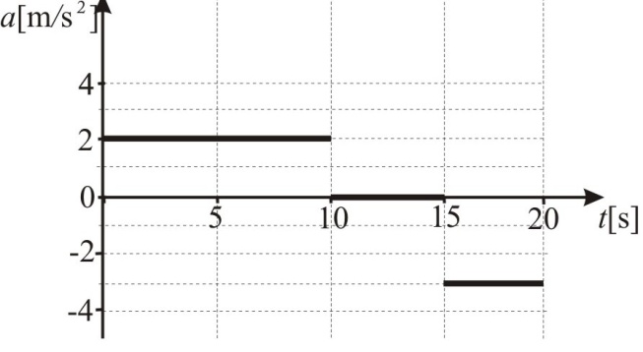
1. Kép 2. Kép
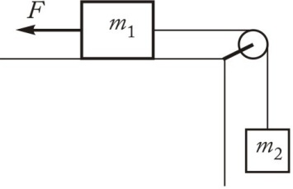
Minden feladat 20 pontot ér.
Задатке припремила: Доц. др Андријана Жекић, Физички факултет, Београд
Рецензент: Проф. др Иван Манчев, ПМФ, Ниш
Председник комисије: Проф. др Мићо Митровић, Физички факултет, Београд
Fordítás: dr Gúth Imre
Minden versenyzőnek sikeres munnkát kívánunk!

